# 1引言

## 1.1编写目的

　　搬家公司的存在是为了使人们的搬家过程更加快捷，更加方便；就本项目而言，编写有关搬家公司的网站是为了使用户更好的了解该公司的服务态度，服务效率以及了解有关搬家的事宜以及收费，为用户提供更好的体验与服务。

## 1.2项目背景

　　本项目基于Mysql语言以及IDEA。用于本学期web应用系统开发综合实践的学习，检验学习成果。现在随着人们生活水平的提高，越来越多的人们选择去发展水平更高的城市生活，在这一过程中搬家是一重要的过程，但靠自己搬家费时费力费心，搬家公司的存在使得人们搬家变得更加快捷；但如今搬家公司越来越多，行业竞争激烈，搬家公司为了更好的发展，需要更好的宣传自己；本项目为了更好的宣传搬家公司，向更多的人介绍该公司，充分运用计算机的优势，让用户可以充分了解搬家公司所具备的服务体系、人员、设备、车辆，通过别的用户的评价了解公司的服务态度，并使搬家公司可以在网上处理搬家订单，使公司对用户的反应更加迅速，具有用户提交订单快捷，客服审核订单快速，公司服务迅速等优点。

# 2功能需求

## 2.1产品介绍

我们项目是用于在线搬家平台的开发，旨在提高搬家平台办公效率，降低时间成本，同时扩大企业影响力。

在线搬家平台包括如下功能：用户管理：主要实现用户的注册，管理员审核以及用户提交的订单的管理。公告管理：主要是实现系统增加、发布、删除公告等。资料管理：主要用于用户查看公司的服务范围以便选择适合自己的服务。

## 2.2产品功能

产品用户分为用户层和管理层：

用户层：登录注册、修改信息、选择服务提交订单、联系客服、资料下载

管理员层：审核、修改信息、发布公告

1、用户注册：用户注册、用户登录、用户退出、密码修改。通过用户在此界面输入相关的信息，完成账号与密码以及个人信息在数据库中的录入，并由此获得一个可进入系统的Id和密码。

2、登录：通过让用户输入账号与密码，再将用户Id与密码与数据库中用户注册时的数据进行比对，Id与密码都正确提示登录成功，页面跳转；如果密码与Id不对，提示用户，密码输入错误，请他重新输入。

3、管理员审核：管理员后台审核用户申请的出售信息是否合规，管理员确认之后发布到平台；同时后台管理员处理接收到的举报与投诉信息。

4、修改密码：考虑到部分用户可能会忘记密码，设立此功能，使忘记密码的用户能够通过修改密码，重新进入系统。

5、公告管理：主要用于发布公司的公告以及服务条款更新信息。

6、资料下载：主要用于用户下载公司部分公开资料以便进一步了解公司的服务范围。

8、服务分类：主要用于让用户快速选择出自己所需的服务。

9、订单提交：用户在选择好所需服务后填写订单，其中包括用户姓名、电话、住址、需要时间等。

10、员工分配：用户提交订单后选取当日空闲的员工进行搬家

11用户评价：在搬家结束后，用户可在平台对服务进行评价，评价会直接反馈到管理员

12、退出：主要是为了保护用户的账户安全，防止因无法退出而产生的账户不安全行为。

13、平台维护管理：审核信息的发布和处理举报投诉，日常系统的维护功能。

## 2.2.3系统功能描述：

1登录：通过让用户输入账号与密码，再将用户Id与密码与数据库中用户注册时的数据进行比对，Id与密码都正确提示登录成功，页面跳转；如果密码与Id不对，提示用户，密码输入错误，请他重新输入。

2、注册：通过用户在此界面输入相关的信息，完成账号与密码以及个人信息在数据库中的录入，并由此获得一个可进入系统的Id和密码。

3、退出：主要是为了保护用户的账户安全，防止因无法退出而产生的账户不安全行为。

4、修改密码：考虑到部分用户可能会忘记密码，设立此功能，使忘记密码的用户能够通过修改密码，重新进入系统。

## 2.3用户类和特性

对话用户：所有使用本系统的用户，分为普通用户和认证用户。普通用户指不需要注册即可访问系统的用户，认证用户又分为顾客及员工。适用于页面与系统后台管理模块进行交互。

系统用户：负责系统管理的前端用户。同样适用与GUI页面与系统后台管理模块进行交互，此类用户与对话用户相同。

系统管理员：负责后端管理系统的用户。适用于系统后台管理模块独立的GUI页面与系统的交互

# 3性能需求

## 1.数据库性能

本系统采用SQLServer实现，采用标准SQL语句，以便将来的扩展和移植。

标准化程度高，符合标准ANSI SQL 92语言的规范；

高级语言、汉化功能先进，易于方便使用，支持汉字，GB18030标准；

具有可靠的数据安全保密措施以及故障恢复能力；

具有很强的容错能力，错误恢复能力，错误记录及预警能力，具备异地容灾能力；

允许行级锁，具有死锁自动解出功能而无需额外的数据一致性校验；

具有强大的复制能力，支持主从式、级连式、对等式以及N-向复制，并支持复制日志技术，具有分布式模式管理能力；

具有完整的安全性（帐号安全，系统级权限，对象安全性，审查等），细粒度化的访问控制，适合于多层环境的安全模式的能力；

## 2.响应特性

一般数据查询响应时间<2秒。

## 3.架构特性

（1）可靠性

系统需提供7*24的不间断服务。

（2）稳定性

系统需合理的利用资源，保证前后台数据操作的效率，以及在数据响应和界面承载方面都要达到不会出现界面混乱、数据报错、触发按钮功能缺失、操作频繁或者快速容易崩溃的问题。

（3）兼容性

前端方面具有兼容各大主流浏览器的能力。

# 4环境需求

（1）基于Win10的PC，内存大于8G，至少5GB存储空间

（2）安装1.8版本及以上的JDK，具有综合java开发环境

（3）IDEA，eclipse等综合java开发平台

（4）有线（或无线）Internet连接

# 5逻辑模型

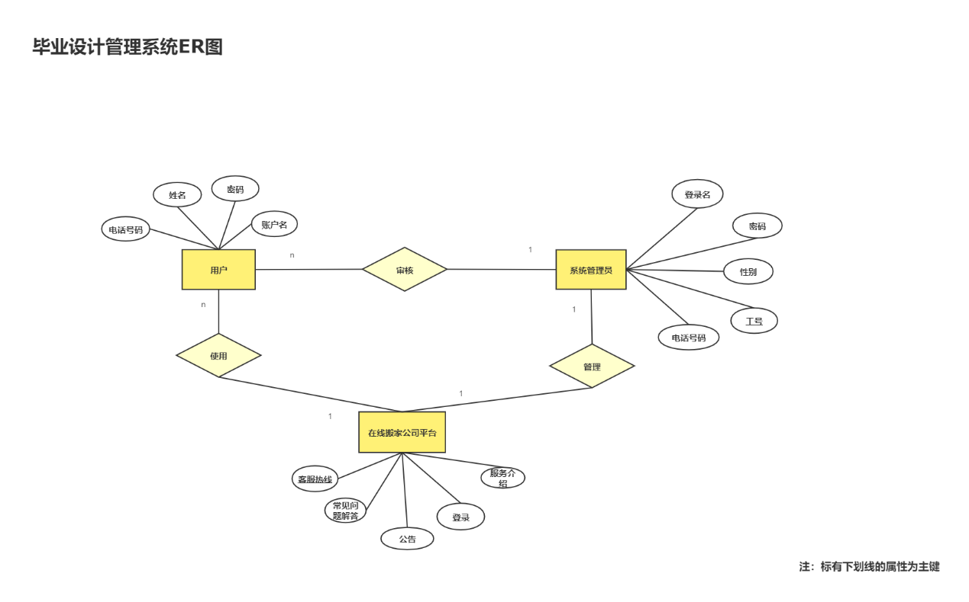

**前台web页面需求说明**

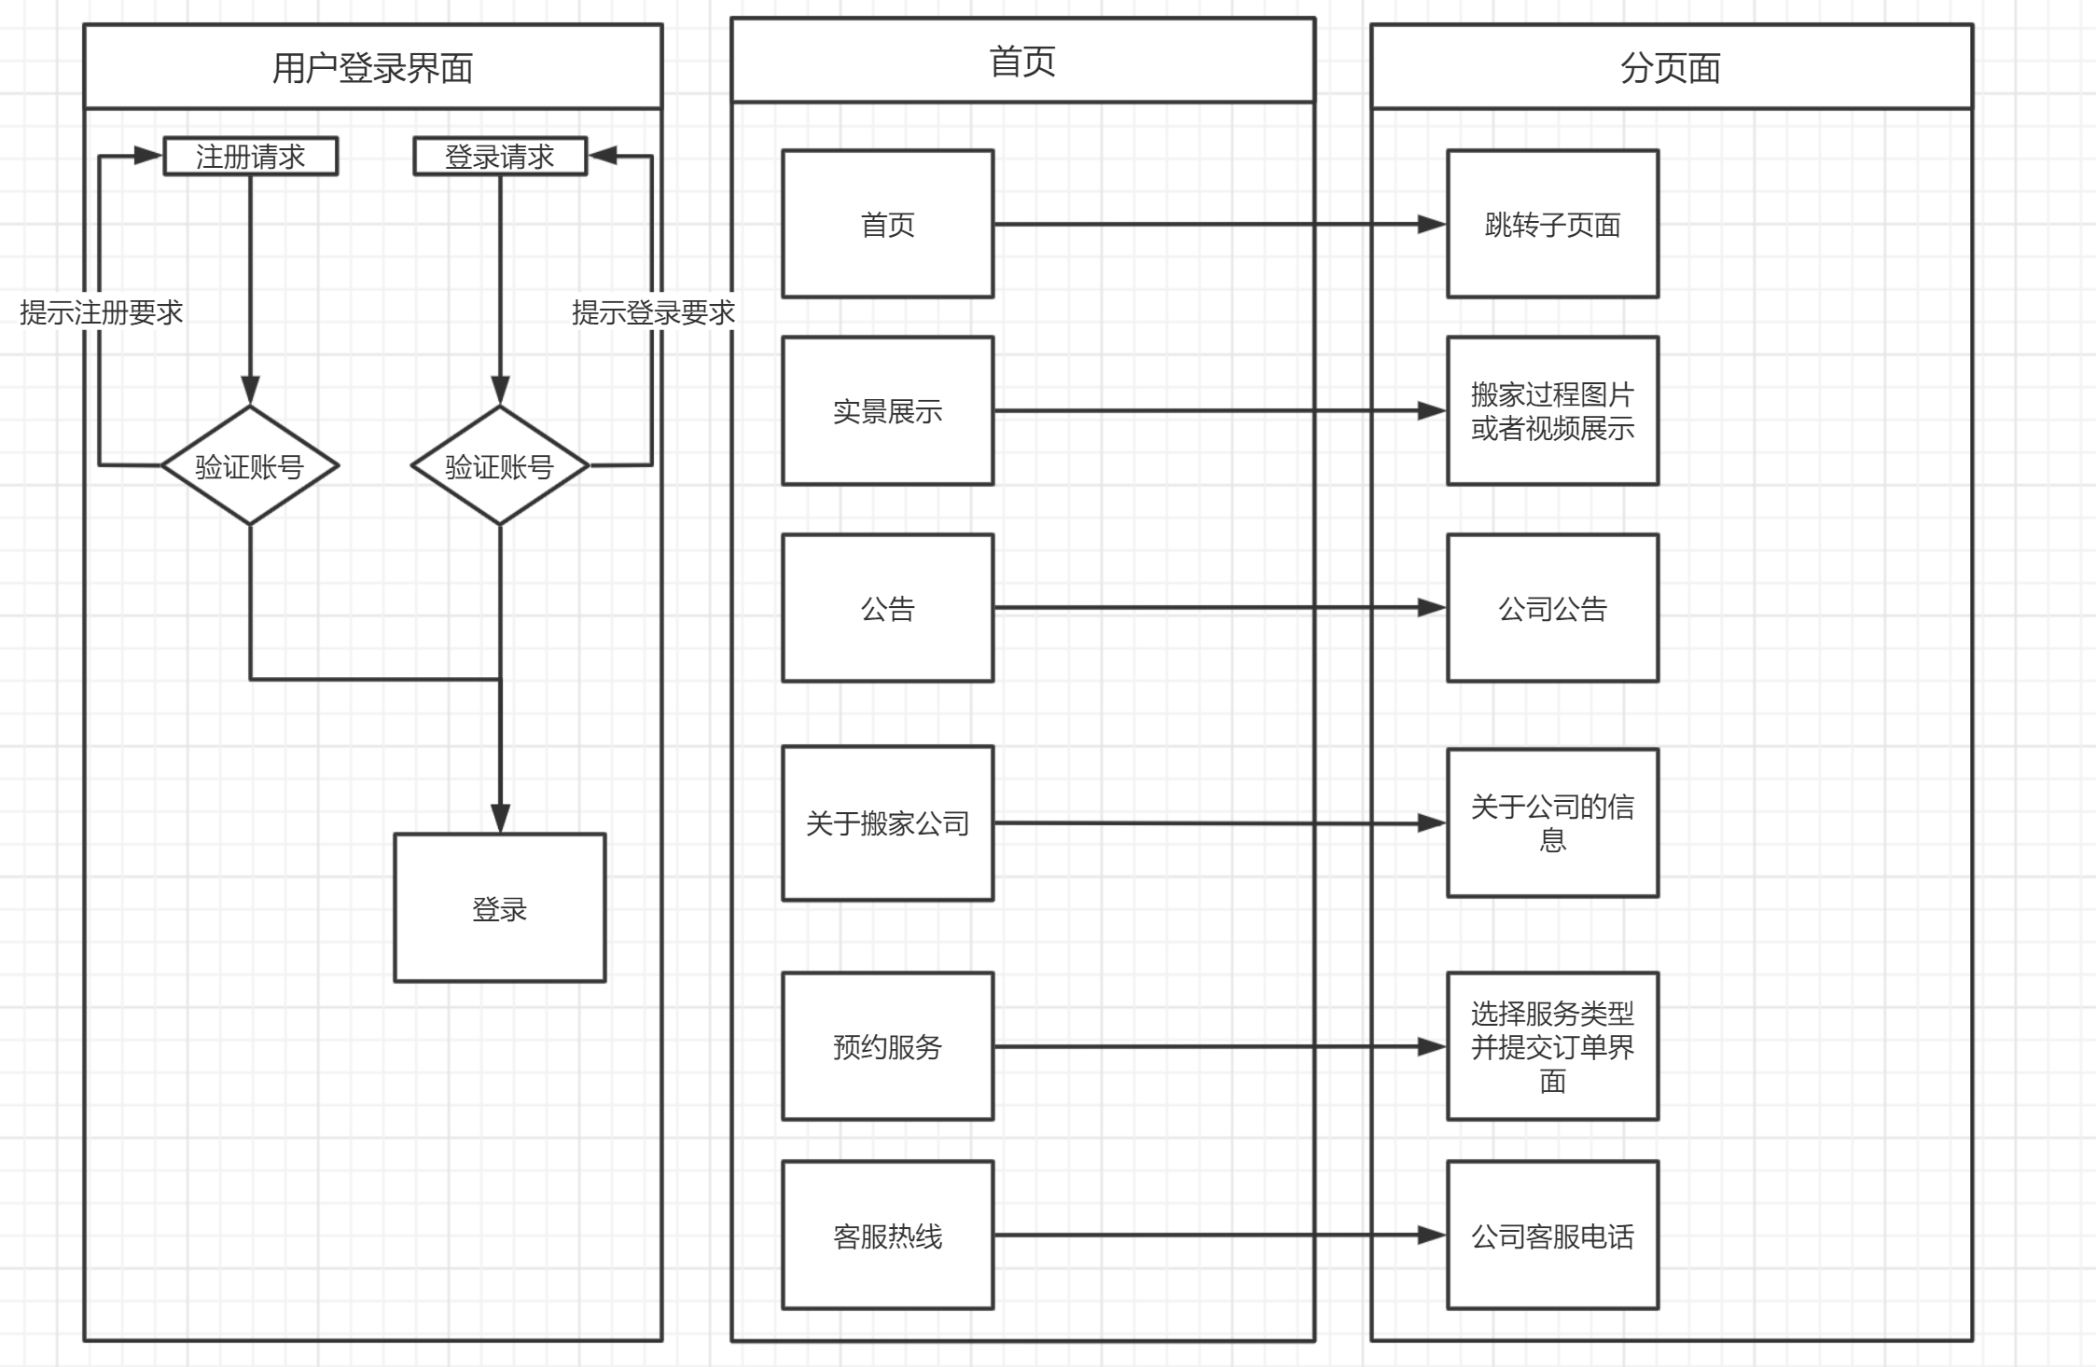

**流程图**

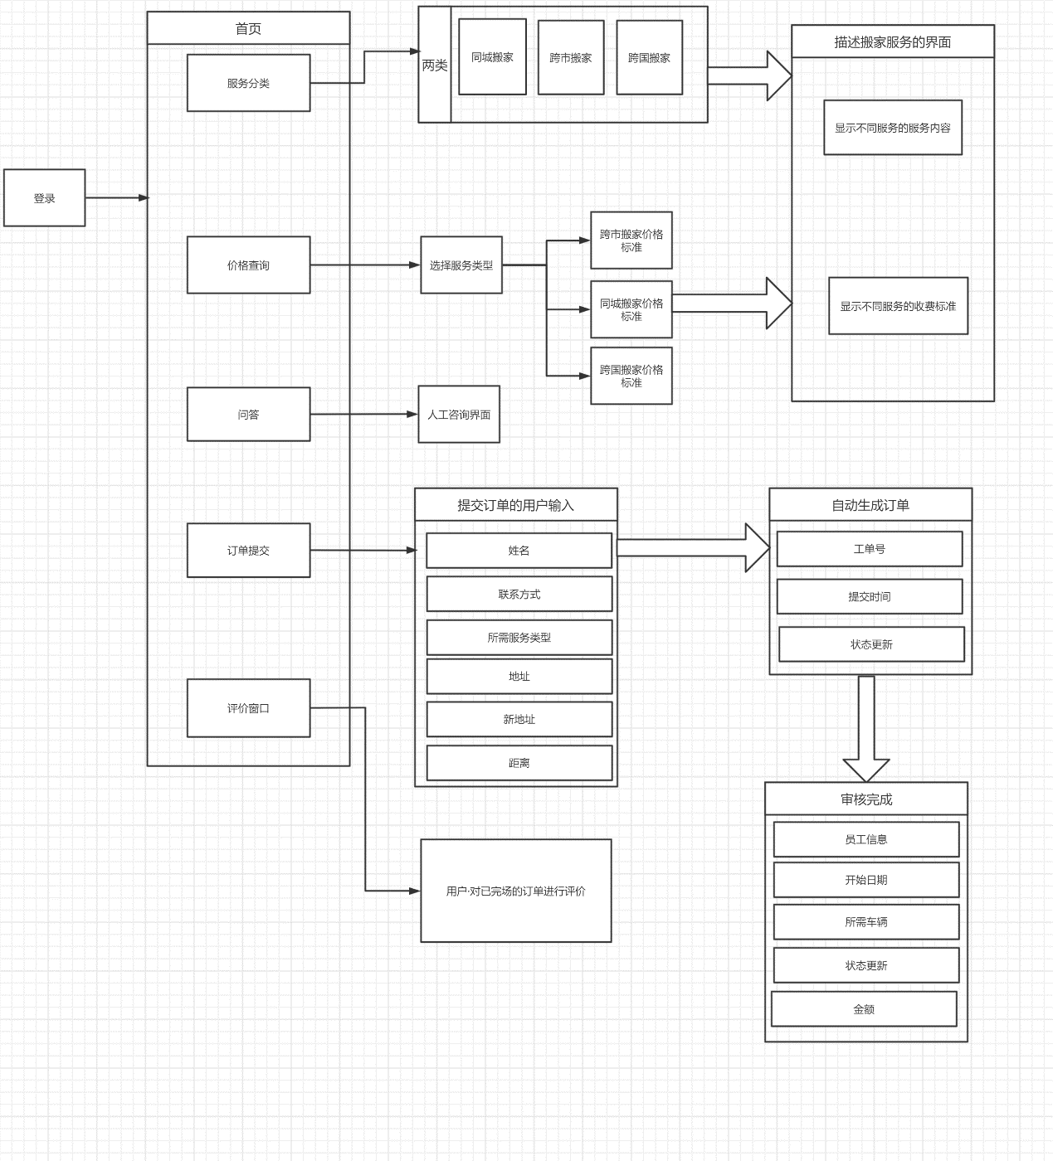

**初建表**

